CHẨN ĐOÁN VÀ ĐIỀU TRỊ RONG KINH RONG HUYẾT

- Giới thiệu
1.1 Định nghĩa
- Rong kinh: vẫn ra huyết theo đúng chu kỳ, nhưng thời gian hành kinh dài hơn 7 ngày với lượng máu kinh ít, trung bình hoặc nhiều.
- Rong huyết: ra huyết không đúng chu kỳ, thời gian ra huyết kéo dài hơn 7 ngày với lượng máu kinh ít, trung bình hoặc nhiều.
- Chiếm khoảng 11-13%, cao nhất trong độ tuổi 30 - 60 (24%).
1.2 Yếu tố nguy cơ
Rong kinh - rong huyết có thể là nguyên nhân thực thể hoặc chức năng
1.2.1 Nhóm nguyên nhân thực thể
- Liên quan đến thai: sảy thai, thai lưu, thai ngoài tử cung, bệnh lý nguyên bào nuôi
- Bệnh lý đường sinh dục: nhân xơ tử cung, polyp đường sinh dục, tăng dinh nội mạc tử cung.
- Dùng thuốc: estrogen, aspirin, heparin, tamoxifen, dụng cụ tử cung
- Thể tạng: giảm tiểu cầu, bệnh bạch cầu, bệnh tự miễn, bệnh gan, bệnh thận, bệnh tuyến giáp.
- Chấn thương hoặc dị vật đường sinh dục.
1.2.2 Nhóm nguyên nhân chức năng
- Rối loạn phóng noãn ở tuổi dậy thì
- Chu kỳ không phóng noãn quanh tuổi mãn kinh
- Tuổi sinh sản và tuổi mãn kinh: thường do nguyên nhân thực thể.

- Chẩn đoán
2.1 Lâm sàng
2.1.1 Xác định nguồn gốc chảy máu
- Khám phụ khoa: xác định nguồn gốc chảy máu từ tử cung, cổ tử cung, âm đạo, âm hộ, niệu đạo, trực tràng.
2.1.2 Xác định nguyên nhân chảy máu
- Hỏi bệnh sử và khám lâm sàng để xác định nguyên nhân thực thể (nếu có)
- Chẩn đoán xuất huyết tử cung do rối loạn chức năng chỉ được xác định sau khi loại trừ các nguyên nhân thực thể, do thể tạng hoặc bệnh hệ thống.
2.1.3 Định lượng máu mất
- Đánh giá dựa vào lâm sàng, có thể kết hợp với huyết đồ.
2.2 Cận lâm sàng
- Huyết học: công thức máu, chức năng đông máu, ferritin huyết thanh
- Sinh hóa: SGOT, SGPT, BUN, Creatinin
- Nội tiết: FSH, Prolactin máu, progesterone máu, chức năng tuyến giáp, β-hCG
- Hình ảnh học: siêu âm phụ khoa, MRI
- Khác: phết tế bào cổ tử cung, nạo sinh thiết tầng, nội soi buồng tử cung.

- Lưu đồ chẩn đoán và xử trí
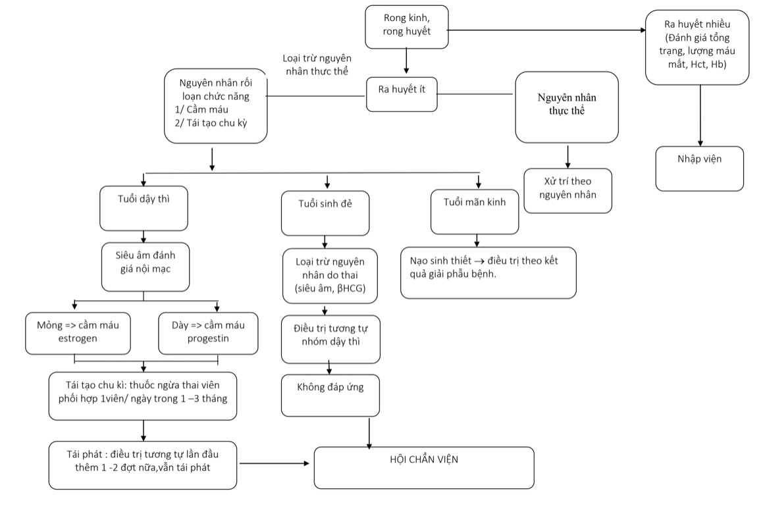

TÀI LIỆU THAM KHẢO
- Chẩn đoán và điều trị rong kinh rong huyết, Phác đồ phụ khoa (2019), Bệnh viện Hùng Vương.
- Phác đồ điều trị phụ khoa (2015), Bệnh viện Từ Dũ, Đại học quốc gia TP.HCM, trang 141 - 143.
- Matthew H. Walker; Judith Borger (2019), Menorrhagia, NCBI

